**مقایسه DEA محدود شده با شانس و تحلیل مرز تصادفی: کارایی بانک در تایوان**

دانشجو: شایان رادی

نام استاد: دکتر محسن رستمی مال خلیفه

کد دانشجویی دانشجو: 970086632

مقایسه DEA محدود شده با شانس و تحلیل مرز تصادفی: کارایی بانک در تایوان

Tser-yieth Chen*

Ming-chuan University, Taipei, Taiwan

ما از تحلیل پوششی داده‌های مبتنی بر شانس (CCDEA) و تحلیل مرزی تصادفی (SFA) برای اندازه‌گیری کارایی فنی ۳۹ بانک در تایوان استفاده کردیم. نتایج تخمین زده شده نشان می‌دهد که تفاوت معنی‌داری بین نمرات کارایی بین DEA محدود شده با شانس و تابع تولید مرزی تصادفی وجود دارد. تنظیمات پیشرفته مکانیسم محدود تصادفی DEA تفاوت‌های غریزی بین رویکردهای DEA و SFA را تغییر نمی‌دهد. به علاوه بر این ما دریافتیم که متغیر مالکیت هنوز یک متغیر مهم برای توضیح کارایی فنی در تایوان است، صرف نظر از اینکه از رویکرد DEA، CCDEA یا SFA استفاده می‌شود.

Journal of the Operational Research Society (2002) 53, 492–500. DOI: 10.1057/palgrave/jors/2601318

واژه‌های کلیدی: برنامه‌نویسی با محدودیت شانس. تحلیل مرز تصادفی؛ تحلیل پوششی داده ها

*Correspondence: Tser-yieth Chen, Institute of Management Science, Ming-chuan University, No 250, Chung-shan North Road, Section 5, Taipei, 11120, Taiwan. E-mail: tychen@mcu.edu.tw

**مقدمه**

در این مقاله، ما تحلیل پوششی داده‌های محدود شده با شانس (CCDEA) را با تحلیل مرزی تصادفی (SFA) برای تخمین شاخص‌های کارایی فنی، و برای کشف تأثیر مالکیت بر کارایی فنی برای اهداف سیاست در بخش بانکی مقایسه می‌کنیم. ما بر ارزیابی کارایی تمرکز می‌کنیم زیرا معتقدیم کارایی و یا عملکرد به متغیرهای استراتژیک در مقابله با افزایش فشار رقابتی و تغییرات ساختاری در این صنعت تبدیل می‌شوند. ما یک مکانیسم تصادفی را ترکیب می‌کنیم و از هر دو رویکرد CCDEA و SFA برای تحلیل خود استفاده می‌کنیم، زیرا در نظر داریم که غیرقابل پیش‌بینی بودن تقاضای مشتری باعث می‌شود رابطه ورودی و خروجی بانک‌ها تصادفی باشد. دو دلیل وجود دارد: اولاً، خدمات بانکی اغلب شامل فعالیت‌های یکباره است و نتایج فرآیندهای خدمات بانکی معمولاً ماهیت تصادفی دارند. هم ماهیت ریسک سپرده /وام و هم نگرش نسبت به ریسک سپرده /وام اغلب در مشتریان مختلف متفاوت است. بنابراین، خروجی‌های خدمات بانکی شاخص‌های مختلفی از عملکرد را ارائه می‌دهد و ممکن است نتیجه بی‌تجربگی باشد که به دشواری ذاتی پیش بینی و غیرقابل پیش بینی بودن اضافه می‌شود. از تقاضای مشتری ثانیاً، دوره بحران مالی آشفته آسیا شرایط بازار را غیرقابل پیش‌بینی‌تر و تصادفی‌تر کرد. نتایج CCDEA و SFA می‌توانند وجود مولفه‌های تغییرپذیری خروجی نظری را در سطوح کارایی نشان دهند، به این معنی که شاخص‌های کارایی بهترین عملکرد هر بانک نسبتاً پایدار است. ما همچنین رابطه بین کارایی فنی و مالکیت بانک را برای ارائه توصیه‌هایی بررسی می‌کنیم.

مقررات‌زدایی در بازار مالی اکنون به عنوان پدیده‌ای جهانی تلقی می‌شود و تایوان نیز از این روند بین المللی مستثنی نیست. تایوان در اوایل دهه ۱۹۹۰ شروع به پیروی از این روند کرد تا کارایی عملیاتی را افزایش دهد و وجوه را به بازار عرضه وجوه قابل استقراض جذب کند. سیاست مقررات‌زدایی شامل دو جریان متمایز است: خصوصی‌سازی مالکیت و ایجاد بانک‌های جدید در بازار. اولی شامل نمونه‌های معروف بانکFirst ، بانک Hua-nan و بانک Chang-hua است که هر کدام خصوصی شدند و به طور مشترک در اختیار بخش خصوصی و دولتی قرار گرفتند. سهام دولت در بانک‌های تایوان کاهش یافته است. این بانک شامل بانک‌های تازه تاسیس در مالکیت خصوصی در تایوان است. با این حال، این سوال باقی می‌ماند که آیا خصوصی‌سازی بانک‌های مختلط واقعاً عملکرد شرکت را بهبود می‌بخشد یا خیر؟ در سال ۱۹۹۱، دولت تایوان با دعوت از سرمایه‌گذاران خصوصی برای مشارکت در صنعت بانکداری تایوان، فرمان توسعه بانک تجاری را به عنوان ابزاری برای باز کردن بیشتر بازار بانک اعلام کرد. سرمایه گذاران بیش از ۳۰ بانک تجاری جدید ایجاد کردند و تعداد کل بانک‌های تجاری داخلی در تایوان را در سال ۱۹۹۹ به ۴۴ بانک رساندند. اجرای چنین سیاست اخیر به وضوح نشان دهنده تمایل تایوان برای رقابتی‌تر کردن بانکداری و هموار کردن زمینه بازی برای بانک‌های دولتی و خصوصی است. پس از شروع بحران ارزی آسیا، عدم ورشکستگی بانک‌ها در تایوان رخ داد و نشان داد که تأثیرات بحران ارزی آسیا بر صنعت بانکداری تایوان نسبتاً ناچیز بوده است. با این حال، این بدان معنا نیست که ساختار بانکی تایوان در آینده نزدیک بدون مشکل خواهد بود. این زمان مناسبی برای تعیین کمیت و همچنین توضیح انواع مختلف کارایی پیش‌بینی‌شده در بین بانک‌ها است، زیرا معتقدیم کارایی به یک متغیر استراتژیک در مقابله با فشار رقابتی فزاینده و تغییرات ساختاری در صنعت بانکداری تبدیل خواهد شد.

**دو رویکرد مطالعه**

در این بخش، ابتدا رویکرد برنامه‌نویسی غیر پارامتریک CCDEA را برای ارزیابی کارایی معرفی می‌کنیم و سپس رویکرد برنامه‌نویسی پارامتریک جایگزین SFA را پیشنهاد می‌کنیم.

رویکرد DEA از یک تکنیک برنامه‌نویسی ریاضی برای ساخت یک مرز خطی تکه‌ای استفاده می‌کند و می‌توان آن را به عنوان یک رویکرد برنامه‌نویسی ناپارامتریک معرفی کرد1,2. DEA به محققان اجازه می‌دهد تا از مشخص کردن یک فرم عملکردی یا ساختار خطا اجتناب کنند و بسیاری از محققان با استفاده از این تکنیک بر برآورد کارایی فنی و کارایی مقیاس بانک‌ها تمرکز کرده اند3-6. در این میان، Schaffnit بهترین تحلیل عملکرد شعب بانک را بر اساس یک مدل منطقه تضمین DEA (DEAAR) شامل محدودیت‌های چند برابری خروجی، زمان‌های تراکنش استاندارد و نگهداری، به منظور ارزیابی کارایی تخصیصی ارائه می‌کند. علاوه بر این، تعدادی مقاله وجود دارد که رویکرد پارامتریک و ناپارامتریک را به تحلیل کارایی مقایسه کرده است، مانند Bjurek et al ۷ Giokas 8, Resti 9.10, Ferrier and Lovell 11 و Cooper and Tone 12.در میان آن‌ها Bjurek et al و Giokas می‌گوید که DEA قطعی و مدل loglinear تفاوت معنی داری را نشان نمی‌دهند. Resty همچنین استدلال می‌کند که انواع مختلف DEA و توابع هزینه تصادفی تفاوت چشمگیری ندارند. با این حال، Ferrier وLovell استدلال می‌کنند که DEA قطعی و توابع هزینه تصادفی هم در ساختار و هم در اجرا متفاوت هستند و اختلافات بین نتایج دو رویکرد هنوز قابل توجه است، اگرچه خطای مدل مربوط به تنظیم قطعی کاهش یافته است. Cooper and Tone توابع هزینه تصادفی و DEA را مورد بحث قرار می‌دهند و برخی از مشکلات جدی سوگیری در رویکردهای SFA را شناسایی می‌کنند12 . این مقاله سپس روش DEA قطعی پایه را برای ترکیب مکانیسم DEA محدود شده با شانس گسترش می‌دهد تا بتوانیم پایه مقایسه مشابه‌تری بین برنامه‌نویسی پارامتری تصادفی و رویکردهای CCDEA بدست آوریم.

در مورد رویکرد CCDEA، Charnes et al ابتدا برنامه‌نویسی محدود به شانس را برای اندازه‌گیری کارایی در صورت‌عدم قطعیت و تحلیل موارد احتمال نقض محدودیت‌ها پیشنهاد کردند. 13. Land et al، مدل اصلی CCDEA را برای اندازه‌گیری کارایی تولیدی در مورد ورودی‌ها و خروجی‌های تصادفی در ۴۹ سایت مدرسه معرفی می‌کند. ۱۴ Land et al بیشتر از این تکنیک برای ارزیابی عملکرد اقتصادی نسبی نظام‌های سرمایه داری و سوسیالیستی دولتی استفاده می‌کنند. 15

در رویکرد DEA، هدف ما شناسایی کارآمدترین واحد تصمیم گیری (DMU) در بین تمام DMUها، و تخمین کارایی نسبی DMUها است. مجموعه بانک‌های R را در نظر بگیرید که هر کدام مقادیر متفاوتی از j ورودی را برای تولید i خروجی مصرف می‌کنند. بازده اصلی Charnes-Cooper-Rhodes یک بانک منفرد، $r_{0}$، را می‌توان از طریق برنامه خطی زیر (مدل CCR) محاسبه کرد.

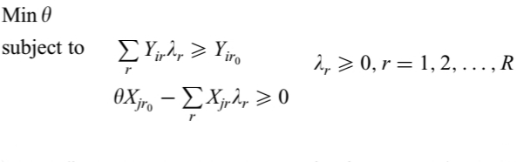که در آن $Y_{ir}$ مقدار یکمین خروجی تولید شده توسط rمین DMU است، $X_{jr}$ مقدار jمین ورودی استفاده شده توسط rمینDMU است، $λ_{r}$ وزن ورودی است و i از ۱ تا m، j از ۱ تا n و $r=1,2,…,R$. عامل انقباض $θ$ نمی‌تواند از وحدت فراتر رود، $θ≤1$. در DEA قطعی، ما می‌توانیم مشاهداتی را پیدا کنیم که در مرز کارایی قرار می‌گیرند. توجه داشته باشید که کارایی در اینجا یک مفهوم پیشین است که بر اساس کارایی Pareto and Koopman است (نگاه کنید به Charnes et al)، و می‌تواند به آرامی به محیط محدود شانس تعمیم داده شود (به Land et al مراجعه کنید).

در اینجا، ما سپس تغییرات تصادفی را در اطراف مرز کارایی مجاز می‌کنیم و می‌توانیم ملاحظات تصادفی را در مدل بگنجانیم تا خطاهای اندازه گیری و مشخصات را برآورده کنیم. ما در نظر می‌گیریم که تنظیم خروجی‌ها تصادفی است در حالی که ورودی‌ها از پیش تعیین شده اند. این ارائه را بدون از دست دادن تعمیم ساده می‌کند. برای انجام این کار، معادله محدودیت خود را اصلاح می‌کنیم و مکانیسم محدودیت شانس معرفی شده توسط Land et al را اضافه می‌کنیم. بنابراین، اندازه گیری کارایی شانس محدودشده مربوطه به صورت محاسبه می‌شود

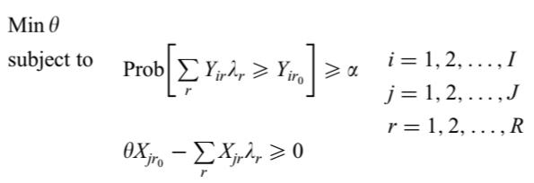

ما می‌توانیم دریابیم که خروجی بهترین عملکرد و ورودی بهترین عملکرد به ترتیب با $\sum_{r}{X_{jr}}$ و $\sum_{r}{Y_{ir}}$ نشان داده می‌شوند. Bestpractice نشان دهنده بهترین عملکردها است. محدودیت‌های شانس: $\left[\sum_{r}{Y_{ir}λ_{r}≥Y_{iro}}\right]≥α$ نشان می‌دهد که احتمال خروجی بهترین عملکرد بیش از خروجی مشاهده‌شده باید حداقل سطح $α$ باشد. ما در نظر می‌گیریم $α=0.95$ تا اکثر DMU‌ها (مثلاً 5٪) به عنوان بهترین عملکردها تنظیم شوند. با توجه به این، می‌توانیم محدودیت شانس را به عنوان $E\left[\sum_{r}{Y_{ir}λ_{r}-Y_{iro}}\right]-1.645σ≥0$ تبدیل کنیم که در آن E مقدار مورد انتظار ریاضی ۱.۶۴۵ در آماره توزیع نرمال استاندارد تک دنباله است، $σ$ انحراف معیار $\sum_{r}{Y_{ir}λ_{r}-Y_{iro}}$ است که برابر ${m\left[\sum_{r=1}^{r=R}{\sum_{s=1}^{s=S}{λ_{r}λ_{r}Cov\left(Y_{ir},Y_{is}\right)}}\right]}^{\frac{1}{2}}$ است که در آن Cov عملگر کوواریانس و m انحراف استاندارد درون بانکی برای هر خروجی است. توجه داشته باشید که زمانی می‌توان نقاط پیش بینی شده مختلف را به دست آورد که هدف اصلی به حداکثر رساندن افزایش متناسب در خروجی‌ها یا کاهش متناسب در ورودی‌ها باشد. در اینجا ما از ورودی گرا برای شناسایی یک نقطه پیش بینی شده استفاده می‌کنیم که مقدار $θ$ را به حداقل می‌رساند. یعنی از بین تمام پیش‌بینی‌های ممکن، یکی که کاهش متناسب ورودی‌ها را به حداکثر می‌رساند شناسایی می‌شود.

برای ساده‌سازی ارائه، در اینجا نیز فرض می‌کنیم: (i) همه خروجی‌ها از نظر تصادفی مستقل هستند. عملکرد یک بانک مستقل از بانک دیگری است، یعنی $Cov\left(Y_{ir},Y_{is}\right)=0$ برای همه i برای $r≠s$; (ii) متغیرپذیری بانکی هر خروجی (که با واریانس اندازه‌گیری می‌شود) برای همه خروجی‌ها و در همه بانک‌ها یکسان است، یعنی $Var\left(Y_{ir}\right)m=1$; و (iii) همه خروجی‌های مشاهده شده با انتظارات ریاضی آن‌ها مطابقت دارند، یعنی عملکرد مشاهده شده در هر بانک به عنوان یک تخمین بی‌طرفانه از عملکرد واقعی در آن سایت عمل می‌کند، یعنی $E\left(Y_{ir}\right)=Y_{ir}$ برای همه i و r. لطفاً توجه داشته باشید که اگر می‌خواهیم ورودی‌ها تصادفی باشند، می‌توانیم فرم محدودیت شانس دیگری، $Prob [θX_{jro}-\sum_{r}{X_{jr}λ_{r}≥ α]}$، را برای جایگزینی شکل فعلی اضافه کنیم ، $θX_{jro}-\sum_{r}{X_{jr}λ_{r}≥ 0}$ اگر ما بخواهیم این مورد را در نظر بگیریم که ورودی ها تصادفی باشند.

روش دیگر، رویکرد برنامه‌نویسی پارامتریک است. این رویکرد به پایه تابع تولید یا هزینه توجه دارد و بر تخمین ویژگی‌های عملکردها با این فرض که همه شرکت‌ها رفتار اقتصادی منطقی دارند، تمرکز می‌کند. از معرفی مدل تابع تولید توسط Farell برای اندازه گیری کارایی تولید، تعدادی از محققین، به ویژه Sealey و Lindley،مفهوم تابع تولید تصادفی را با استفاده از مدل مرزی تصادفی توسعه دادند. 16,17 مدل های پیشرفته توسعه یافته توسط Battese و Coelli به ما اجازه می دهد تا سطوح ناکارآمدی متغیر با زمان را تخمین بزنید. 18,19 Coelli همچنین الگوریتمی را برای تخمین برآوردگر حداکثر احتمالSFA(MLE) پیشنهاد شده توسط Battese و Coelli پیشنهاد می‌کند. 20

در SFA، مفهوم ما از کارایی، بهره وری بهره وری مولد است، همانطور که توسط Farell معرفی شده است. مجموعه‌ای از Rbank‌ها را در نظر بگیرید که هر کدام مقادیر متفاوتی از ورودی‌های j را برای تولید خروجی i مصرف می‌کنند. همچنین فرض می‌کنیم که هر بانک حداقل یک ورودی مثبت و یک خروجی مثبت داشته باشد و آزادانه ورودی‌ها و خروجی‌ها را برآورده کند. این مفروضات یکبار مصرف بیانگر این است که افزایش در ورودی‌ها هرگز منجر به کاهش خروجی نمی‌شود و هرگونه کاهش درخروجی با همان مقدار ورودی ممکن است.

توجه داشته باشید که اثر ناکارآمدی به این صورت تعریف می‌شود که شرکت تا چه حد زیر تابع تولید مرزی عمل می‌کند. Coelli معتقد است که اثرات ناکارآمدی، که باعث می‌شود شرکت در زیر تولید مرزی (یا بالاتر از تابع هزینه) فعالیت کند، می‌تواند به عنوان ناکارآمدی فنی نامیده شود. 20

برای بررسی شاخص ناکارآمدی، ما از رویکرد برآورد حداکثر احتمال استفاده می‌کنیم، همانطور که توسط Battese و Coelli در سال 1995پیشنهاد شده است، برای تخمین پارامترهای مرز تصادفی و شاخص‌های ناکارآمدی استفاده می‌کنیم. 19 این شامل مشخصات و تخمین تابع مرز تصادفی و پیش‌بینی ناکارآمدی فنی پیش‌بینی‌شده است. رز تصادفی تابع تولید ترانسلوگ آشنا را می توان به صورت زیر تعریف کرد

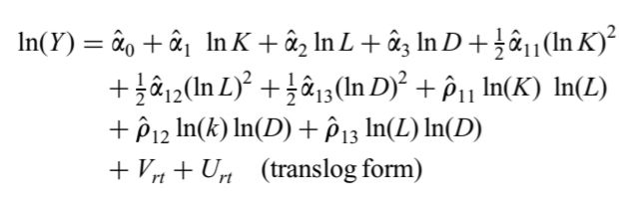

که در آن Y خروجی، K ورودی دارایی، L ورودی کار، D ورودی سپرده، $V_{rt}$ عبارت خطای تصادفی شرکت در زمان t؛ $r=1,2,…44$ است. $t=1,2,3,$ که در آن اختلالات تصادفی $ε_{rt}$ به طور مستقل به عنوان $N(0,σ_{U}^{2})$ توزیع شده است. بازده فنی از تابع مرز تصادفی با استفاده از مدل اجزای خطا به دست می‌آید.

**شواهد از بانک های تایوان**

در انتخاب خروجی‌ها و ورودی‌ها، از رویکرد واسطه‌گری استفاده می‌کنیم، که بانک‌ها را به‌عنوان واسطه‌های مالی در نظر می‌گیرد که در آن سپرده‌ها به‌عنوان ورودی تلقی می‌شوند، با این فرض که کار اصلی بانک قرض گرفتن وجوه از سپرده‌گذاران برای وام دادن به دیگران است (به Oral و Yolalan21 مراجعه کنید). این رویکرد می‌تواند به طور مؤثری به نفع عملیات بانکی و بهبود کارایی در محیط رقابتی تایوان باشد. ما از تحلیل حساسیت برای تعیین اقلام خروجی و ورودی استفاده می‌کنیم. امتیازهای کارایی فنی را برای هر بانک برای هشت مورد محاسبه می‌کنیم (جدول ۱ را ببینید). مورد اصلی مورد A است و از هفت مورد باقی مانده در تحلیل حساسیت ما استفاده می‌شود تا جنبه‌های مختلف کارایی فنی را به تصویر بکشیم. داده‌ها شامل ۲۷۳ نمونه (۳۹ بانک در طی هفت سال) در مدل است و به نظر می‌رسد معیارهای رد (i) با حالت پایه A و/یا (ii) تعداد DMU کارآمد بیشتری نسبت به حالت پایه A دارد. برای تعیین تأثیر افزودن تعداد شعب بانکی به مدل گنجانده شده است و تأثیر کمتری بر نتایج دارد که با ضریب همبستگی ۹۶۷۹/۰ و ۱۷ بانک کارآمد نشان داده شده است. بنابراین، ما نیازی به در نظر گرفتن مورد B نداریم. نتایج مشابهی در مورد C با اضافه کردن درآمد بهره (ضریب همبستگی ۰.۸۵۹۶) و ۲۰ بانک کارآمد به مدل ارائه شده در مورد C به دست آمد. مورد D بدترین حالت زمانی است که تعداد شعب بانک و درآمد سود را همزمان در مدل لحاظ کردیم. تعداد بانک‌های کارآمد به ۳۳ بانک افزایش می‌یابد. علاوه بر این، مورد E نشان می‌دهد که وقتی درآمدهای بدون بهره از مدل را حذف می‌کنیم، هیچ اثر قابل توجهی وجود ندارد. تعداد یکسان بانک‌های کارآمد (۱۰) و ضریب همبستگی بالا از نتیجه گیری ما حمایت می‌کند. باز هم، تعداد (۱۰ در مقابل ۱۵) بانک‌های کارآمد در مورد A کوچکتر از مورد F است، که نشان می‌دهد مورد A برتر از مورد F است. نتایج مشابهی در مورد G و H با جایگزینی مستقیم وام‌ها و سرمایه‌گذاری‌های بانکی با یک تعریف جایگزین (درآمد بهره) به دست آمد.

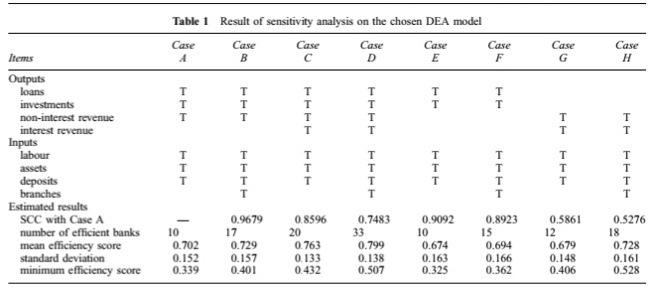نکات: SCC به معنای ضریب همبستگی Spearman است. همه ضرایب همبستگی در سطح ۵ درصد معنادار هستند. ما از DEA برای به دست آوردن امتیازهای کارایی فنی و انجام این تحلیل حساسیت استفاده می‌کنیم. داده‌ها شامل ۲۷۳ نمونه (۳۹ بانک در مدت هفت سال) در مدل است. در مورد معیارهای رد، به نظر می‌رسد (i) همبستگی بالایی با حالت پایه A و / یا (ii) تعداد بیشتری از DMUهای کارآمد نسبت به حالت پایه A باشد.

بر اساس این یافته‌ها، مدل DEA ما دارای سه متغیر خروجی زیر است: وام (شامل وام‌های تجاری و فردی)، سرمایه‌گذاری (عمدتا اوراق بهادار و سهام دولتی، همراه با اوراق بهادار دولتی و خصوصی) و درآمد بدون بهره (شامل کارمزدهای تراکنش، درآمد حاصل از سرمایه‌گذاری اوراق بهادار و سایر درآمدهای تجاری). دو نوع اول خروجی، فعالیت‌های اصلی بانک‌ها را تشکیل می‌دهند، در حالی که نوع سوم منبع درآمد اضافی برای بانک‌ها است. این سه نوع خروجی از منابع عملیاتی از طریق سه نوع ورودی، یعنی کارکنان بانک، دارایی‌ها و سپرده‌ها استفاده می‌کنند. ما به سپرده‌های بانکی به حساب سپرده‌های جاری، سپرده‌های مدت‌دار و سپرده‌های پس‌انداز اشاره می‌کنیم، و از آنجایی که درآمد بهره، بازده اصلی وام‌ها و سرمایه‌گذاری است، خروجی درآمد بهره را حذف می‌کنیم و آن را معادل وام و سرمایه‌گذاری می‌دانیم. دارایی‌های بانک عمدتاً شامل خالص دارایی‌های ثابت می‌شود که می‌توان آن را به عنوان تقریبی با کل دارایی‌های داخلی به جز وام‌ها و سرمایه‌گذاری های بانکی تخمین زد. گزارش رسمی وزارت دارایی، بانک مرکزی و کمیسیون ROC در مورد شرکت‌های ملی وزارت امور اقتصادی، منبع غنی از داده‌ها را در مورد عملیات تمام بانک‌ها در تایوان ارائه می‌دهد. ما داده‌های لازم را برای ۳۹ بانک جمع‌آوری کرده‌ایم که بیشتر بانک‌های داخلی تایوان را در دوره ۱۹۹۴ تا ۲۰۰۰ نشان می‌دهند. جدول ۲ آمار توصیفی داده‌های ورودی را فهرست می‌کند. داده‌های هفت‌ساله شامل دوره قبل از بحران (بحران مالی آسیا) (۱۹۹۴-۱۹۹۶) و دوره پس از بحران (۱۹۹۷-۲۰۰۰) است که می‌تواند به طور موثر از تأثیر شوک یکباره در ارزیابی کلی کارایی جلوگیری کند. ما از نرم‌افزار GAMS (سیستم مدل‌سازی جبری عمومی) در این مقاله برای حل مسئله برنامه‌نویسی محدود تصادفی غیرخطی استفاده می‌کنیم و از نرم‌افزار Frontier-41 برای اجرای تحلیل مرز تصادفی استفاده می‌کنیم.

میانگین امتیاز کارایی فنی معمولی DEA (مدل CCR) در جدول3 ، ۰.۹۲۰ است که نشان می‌دهد بانک‌ها می‌توانند با استفاده از ۹۲ درصد ورودی‌های مورد استفاده، همان سطح خروجی را تولید کنند. با استفاده از یک رویکرد DEA محدود به شانس، متوجه می‌شویم که نمرات کارایی DEA با محدودیت شانس (۰.۹۳۱) به طور متوسط ​​بالاتر از امتیازات DEA قطعی (۰.۹۲۰) است. مرز تصادفی بانک‌ها به طور طبیعی یک مرز «نرم» است که در آن مشاهدات خروجی بانک‌ها در برخی موارد مجاز به عبور از پاکت است. سپس می‌توانند برای انجام هر مشاهده‌ای نزدیک‌تر شوند. با این حال، مرز قطعی یک مرز «سخت» برای هر ارقام داده شده است، و پاکت دور از مرز محدود قرار دارد. از این رو، ممکن است چند بانک کارآمد از مرز DEA محدود شده عبور کنند، اما اکثر بانک‌ها (۹۵ درصد یا بیشتر) هنوز هم گمان می‌رود که در یا زیر مرز سقوط کنند. یعنی امتیازات کارایی CCDEA بالاتر از DEA معمولی است.

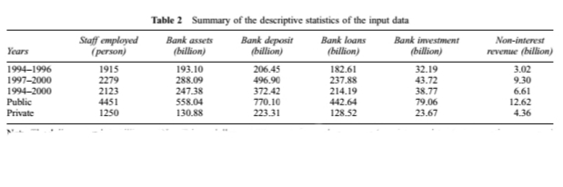

توجه: ارزش دلار به میلیاردها دلار تایوان جدید، یک میلیارد = ${10}^{6}$ دلار آمریکا است. داده‌ها شامل ۳۹ بانک تجاری داخلی و داده‌های هفت‌ساله است. داده‌ها شامل هفت بانک دولتی و ۳۲ بانک خصوصی است.

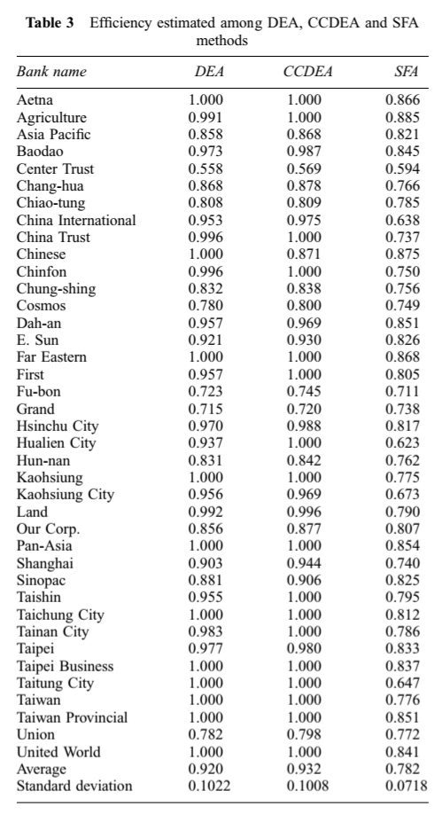

مشاهدات بانک ها در برخی موارد مجاز به عبور از پاکت است. سپس می‌توانند برای انجام هر مشاهده‌ای نزدیک‌تر شوند. با این حال، مرز قطعی یک مرز «سخت» برای هر ارقام داده شده است، و پاکت دور از مرز محدود قرار دارد. از این رو، ممکن است چند بانک کارآمد از مرز DEA محدود شده عبور کنند، اما اکثر بانک‌ها (۹۵ درصد یا بیشتر) هنوز هم گمان می‌رود که در یا زیر مرز سقوط کنند. به این معنا که امتیازات کارایی CCDEA بالاتر از DEA معمولی است. ۱۴

ما همچنین دریافتیم که میانگین بازده فنی ۰.۷۸۲ از تحلیل مرز تصادفی (SFA) است که به طور قابل توجهی کمتر از نتیجه به دست آمده از رویکرد DEA محدود به شانس (۰.۹۳۱) است. (جدول ۳). جدول ۴ ضرایب تخمینی تابع تولید translog تصادفی را نشان می‌دهد. تابع و آمار نویز (مربع سیگما) و مولفه ناکارآمدی (آزمون LR خطای یک طرفه) را نشان می‌دهد. مؤلفه نویز نیز وجود دارد، و مدل تحلیل مرزی تصادفی باید مشاهده می کنیم که تابع log درستنمایی برای تخمین حداکثر درستنمایی نهایی مدل مرز تصادفی 6.94 است و رقم برای حداقل مربعات معمولی متناسب با تابع تولید 15.03 است. از این رو، می‌توانیم آمار نسبت درستنمایی تعمیم‌یافته یک طرفه را ۱۶.۱۸ در $-2×(-6.94-\left(-15.03\right))$ محاسبه کنیم، که بزرگ‌تر از سطح بحرانی $X^{2}\left(5,0.95\right)=10.37$ است. بنابراین فرضیه صفر اثرات ناکارآمدی فنی در مدل رد می‌شود. مرز تصادفی به طور قابل توجهی با مدل مرز قطعی و بدون خطای تصادفی متفاوت است.

دو آزمون کارایی مجانبی DEA بانکدار برای آزمایش تفاوت‌های ناکارآمدی بین دو نمره کارایی مختلف استفاده شده است.23 ابتدا فرض می‌کنیم که دو ناکارآمدی $(1-θ_{a}و 1-θ_{b})$ از توزیع نمایی پیروی کنید. آمار آزمون $(\sum_{r}{1-θ_{ar})/N_{a} )/(\sum_{r}{1-θ_{br})/N_{b} )}}$ است که نسبت به توزیع F با $(2N_{a},2_{b})$ درجه آزادی ارزیابی می‌شود. ثانیاً، فرض می‌کنیم که دو ناکارآمدی $(1-θ_{a}و 1-θ_{b})$ از توزیع نیمه نرمال پیروی می‌کنند. آمار آزمون $(\sum_{r}{1-θ_{ar})/N_{a} )/(\sum_{r}{1-θ_{br})/N_{b} )}}$ است که نسبت به توزیع F با $(N_{a},N_{b})$ درجه آزادی ارزیابی می‌شود. دو روش آزمون سنتی دیگر، آزمون میانگین ولش و آزمون Mann–Whitney، نیز برای آزمون مقایسه تفاوت‌های ناکارآمدی بین امتیازهای مختلف کارایی استفاده شده است.24 برای آزمون میانگین ولش، آمار آزمون، با فرض واریانس های نابرابر، توسط $X_{a}-X_{b}/\sqrt{\left(σ_{a}^{2}/N_{ a} \right)+(σ_{b}^{2}/N_{ b})}$ که از توزیع t آزادی ها به صورت محاسبه شده ${(σ_{a}^{2}/N_{ a})}^{2}/N_{ a}-1+ {(σ_{b}^{2}/N_{ b})}^{2}/N_{ b}-1$ پیروی می کند. که در آن $X_{a}$ و $X_{b}$ $δ{}_{b}^{2}$ و $δ{}_{a}^{2}$ میانگین و واریانس نمونه ناکارآمدی ها هستند. آزمون Mann-Whitney، آماره آزمون مقدار $Z=u-E(u)/\sqrt{V(u)}$ محاسبه می شود و u رقم پایینی بین قدر محاسبه شده $U_{a}$ و $U/b$ است:

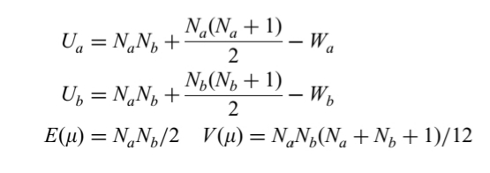

که در آن Wa و Wb مجموع رتبه‌های هر نمونه انتخابی هستند. در مورد ما، یکی از N دارای اندازه‌های نمونه بزرگ است ($N>15$)، می‌توانیم یک مقدار Z ایجاد کنیم و برای آزمایش فرضیه صفر به توزیع نرمال استاندارد مراجعه کنیم.

ما از چهار آزمون استفاده می‌کنیم: دو آزمون مجانبی DEA بانک، آزمون میانگین Welch و آزمون Mann–Whitney در مطالعه ما. همه آزمون‌ها نشان می‌دهند که تفاوت معناداری بین میانگین نمرات کارایی روش‌های DEA معمولی در مقابل SFA وجود دارد (به ستون سوم، جدول ۵ مراجعه کنید). و روشهای CCDEA در مقابل SFA (به ستون چهارم، جدول ۵ مراجعه کنید). Ferrier و Lovell، 11 رویکردهای DEA قطعی و برنامه‌نویسی پارامتریک را مقایسه کردند و نتیجه‌گیری مشابهی ارائه کردند. این با ارائه Farrell و Lovell، که استدلال کردند که تکنیک‌های مختلف زمانی که در چارچوب روش‌شناختی مشابهی استفاده می‌شوند، به نتایج بسیار متفاوتی منجر می‌شوند، سازگار است. تنظیمات پیشرفته مکانیسم محدود شانس DEA تفاوت‌های غریزی بین رویکردهای DEA و SFA را تغییر نمی‌دهد. علاوه بر این، زمانی که DEA و CCDEA با هم مقایسه می شوند، می توان نتایج به دست آمده را به دست آورد و کارایی فنی به دست آمده در این دو رویکرد، همانطور که در چهار نوع آزمایش تأیید شده است، متفاوت نیست (به ستون پنجم، جدول 5 مراجعه کنید).

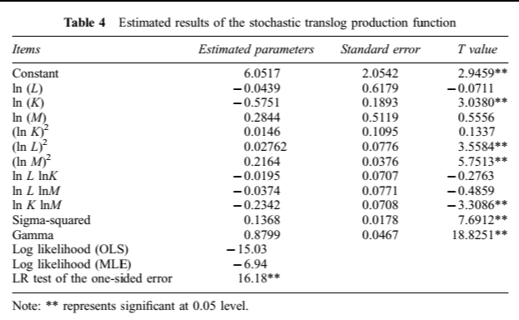توجه داشته باشید که تغییرپذیری بانک فردی محاسبه شده در رویکرد $\left(Var\left(Y_{ir}\right)=m=1\right)$ CCDEA بر روی وحدت تنظیم شده است. مرز سفت‌تر می‌شود و باند دامنه خروجی بانک امکان کمتری برای خروج از پوشش دارد و به مورد DEA قطعی نزدیک می‌شود. در اینجا چهار سناریو $m=0.1; m=0.2; m=0.4 ;$

$m=0.6$ را برای برجسته کردن و مقایسه یافته‌های خود انتخاب می‌کنیم (جدول ۶ را ببینید). توجه داشته باشید که ما به سناریوهای $m=0.8$ و /یا $m=1.0$ را تعمیم نمی‌دهیم زیرا تعداد زیادی بانک کارآمد در محدوده $m=0.6$ وجود دارد. بدیهی است که هر چه درجه‌عدم قطعیت بیشتر باشد، نیاز به حاشیه احتمالی بیشتر می‌شود و بانک‌ها برای رسیدن به این میزان نیاز به سستی بیشتری دارند. همچنین، زمانی که امتیاز کارایی محدود به شانس برابر با یک باشد، بافرهای بهینه خروجی هر بانک به صفر می‌رسد و سقوط می‌کند. برای هر بانکی، بزرگی بافرهای خروجی با $1.645σ$ محاسبه می‌شود. واریانس، مقدار عددی بافر بانک‌ها برای سه خروجی یکسان است. بافر خروجی‌ها را می‌توان به عنوان ارزیابی عملکرد بانک داده شده در مقایسه با بانک‌های مرجع خود تفسیر کرد، تکالیف مورد نیاز باید بزرگتر از خروجی های مشاهده شده باشد. 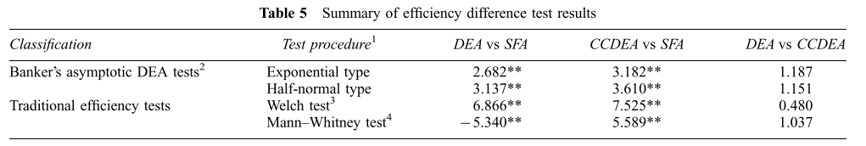

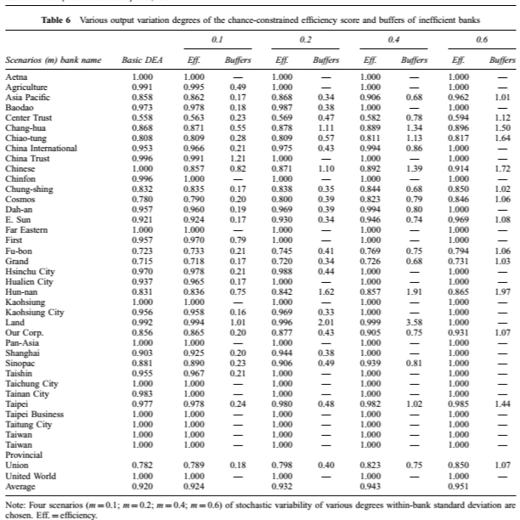

به عنوان مثال، ارزیابی وام‌های بانکی دریافت شده در یک بانک خاص (مثلاً بانک آسیا و اقیانوسیه)، خروجی بانک مرجع (مثلاً وام) که بانک آسیا پاسیفیک با آن مقایسه می‌شود باید حداقل ۹۵٪ بزرگتر از وام‌های واقعی باشد. برای رسیدن به این شرایط، بانک آسیا و اقیانوسیه نیاز به کسادی زیادی از طریق وام‌های دست یافته بانک دارد. علاوه بر این، سرمایه‌گذاری بانکی و/یا درآمد بدون بهره بانک آسیا پاسیفیک نیز نیاز به کسادی دارد. ما بیشتر یک تحلیل رگرسیونی انجام می‌دهیم تا مشخص کنیم آیا امتیازات کارایی به بحران مالی آسیا، مالکیت یا اندازه ویژگی‌های بانک مربوط است یا خیر. شکل رگرسیون به یک تابع احتمال لجستیک از آنجایی که بازده از صفر یک است. رگرسیون تبدیل شده به صورت $\ln\left(\frac{Y}{1-Y}\right)=α+βX$ بیان می‌شود که از تابع احتمال لجستیک $Y=F\left(α+βX\right)=1/(1+\exp\left(-α-βX\right))$ مشتق شده است که در آن Y و X یک متغیر وابسته و مستقل را نشان می‌دهند. به ترتیب متغیر با استفاده از رگرسیون تبدیل، موضوع محدوده پیش بینی احتمالی ۰ تا ۱ برای مسئله پیش بینی وقوع رویدادهای خاص در کل مجموعه واقعی فرموله شده است. اندازه بانک با کارکنان شاغل یا دارایی‌های بانک اندازه گیری می‌شود. وضعیت مالکیت با سهام دولت سنجیده می‌شود. نتایج تحلیل رگرسیون در جدول ۷ نشان داده شده است که نشان می دهد که مالکیت، اندازه بانک و متغیرهای اثر بحران مالی آسیا متغیرهای مهمی در توضیح کارایی فنی هستند.

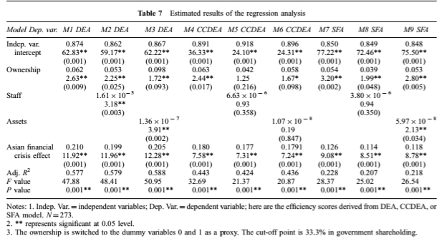

نتایج مشابهی نیز در امتیازات کارایی CCDEA و کارایی SFA به دست آمد، و این نتایج از نتایج ذکر شده در بالا در این بخش پشتیبانی می‌کند. ما متوجه شدیم که متغیر مالکیت همچنان متغیر مهمی را برای توضیح کارایی فنی در مدل کارایی ارائه می‌کند، صرف نظر از اینکه رویکرد DEA، CCDEA یا SFA در نظر گرفته می‌شود. ما به طور منطقی می‌توانیم استنباط کنیم که بانک‌های دولتی اغلب کارایی فنی پایین‌تری دارند و در کارایی تفاوتی وجود دارد. همچنین داشتن مبنایی در مالکیت بانک تایوان ممکن است زمانی که اثر بحران مالی آسیا در نظر گرفته شده باشد بسیار مهم باشد.

**نتایج اظهاری**

در این مطالعه، رویکردهای DEA معمولی، DEA محدود به شانس، و تحلیل مرز تصادفی برای مقایسه کارایی فنی ۳۹ بانک در تایوان به کار گرفته شده است. مجموعه داده‌های هفت‌ساله (۱۹۹۴-۲۰۰۰)، که شامل زمان قبل از بحران (بحران مالی آسیا) ۱۹۹۴-۱۹۹۶، همراه با دوره پس از بحران ۱۹۹۷-۲۰۰۰ است، برای جلوگیری از اثر شوک یکباره در ارزیابی کارایی کلی استفاده می‌شود. نتایج تخمین زده شده نشان می‌دهد که تفاوت معنی داری در نمرات کارایی بین DEA محدود شده با شانس و تابع تولید مرزی تصادفی وجود دارد. مشابه نتایج Ferrell و Lovell، متوجه می‌شویم که رویکردهای مختلف (DEA در مقابل SFA) زمانی که در چارچوب روش‌شناختی مشابهی به کار گرفته شوند، به نتایج متفاوتی منجر می‌شوند. تنظیمات پیشرفته مکانیسم محدود تصادفی DEA تفاوت‌های غریزی بین رویکردهای DEA و SFA را تغییر نمی‌دهد. علاوه بر این، متغیر مالکیت همچنان متغیر مهمی را برای توضیح کارایی فنی در مدل کارایی ارائه می‌کند، صرف نظر از اینکه آیا از DEA، CCDEA یا یک رویکرد SFA استفاده می‌شود.

منابع:

1 Charnes A, Cooper WW and Rhodes E (1978). Measuring the efficiency of decision making units. Eur JOpl Res 2: 429–444.

2 Banker RD, Charnes A and Cooper WW (1984). Some models for estimation of technical and scale inefficiencies in data envelopment analysis. Mngt Sci 30: 1078–1092.

3 Oral M and Yolalan R (1990). An empirical study on measuring operating efficiency and profitability of bank branches. Eur J Opl Res 46: 282–294.

4 Favero CA and Papi L (1995). Technical efficiency and scale efficiency in the Italian banking sector. Appl Econ 27: 385–395.

5 Schaffnit C, Rosen D and Paradi JC (1997). Best practice analysis of bank branches: an application of DEA in a large Canadian bank. Eur J Opl Res 98: 269–289.

6 Fukuyama H, Guerra R and Weber WL (1999). Efficiency and ownership: evidence from Japanese credit cooperatives. JEcon Bus 51: 473–487.

7 Bjurek H, Hjalmarsson L and Forsund FR (1990). Deterministic parametric and nonparametric estimating of efficiency in service production. J Economet 46: 213–227.

8 Giokas DI (1991). Bank branch operating efficiency: a comparative application of DEA and the loglinear model. Omega 19: 549–557.

9 Resti A (1997). Evaluating the cost efficiency of the Italian banking system: what can be learned from the joint application of parametric and non-parametric techniques. J Banking Fin 21: 221–250.

10 Resti A (2000). Efficiency measurement for multi-product industries: a comparison of classic and recent techniques based on simulated data. Eur J Opl Res 121: 559–578.

11 Ferrier GD and Lovell CAK (1990). Measuring cost efficiency in banking: econometric and linear programming evidence. J Economet 46: 229–245.

12 Cooper WW and Tone K (1997). Measures of inefficiency in data envelopment analysis and stochastic frontier estimation. Eur J Opl Res 99:72–88.

13 Charnes A and Cooper WW (1959). Chanced-constrained programming. Mngt Sci 15:73–79.

14 Land KC, Lovell CAK and Thore S (1993). Chance-constrained data envelopment analysis. Mngt Decis Econ 14: 541–554.

15 Land KC, Lovell CAK and Thore S (1994). Productive efficiency under capitalism and state socialism: an empirical inquiry using chance-constrained data envelopment analysis. Technol Forecast Social Change 46: 139–152.

16 Farrell M (1957). The measurement of productive efficiency. J R Statist Soc A 120: 253–281.

17Sealey CWand Lindley JT (1997). Inputs, outputs and a theory ofproduction and cost at depository financial institutions. JFin 32: 1251–1266.

18 Battese GE and Coelli TJ (1992). Frontier production function, technical efficiency and panel data with application to paddy farmers in India. J Prod Anal 3: 153–169.

19 Battese GE and Coelli TJ (1995). A model for technical inefficiency effects in a stochastic frontier production function for panel data. Empirical Econ 20: 325–332.

20 Coelli TJ (1996). Simulators and hypothesis tests for a stochastic model: a Monte Carlo analysis. J Prod Anal 6: 247–268.

21 Oral M and Yolalan R (1990). An empirical study on measuring operating efficiency and profitability of bank branches. Eur J Opl Res 46: 282–294.

22 Coelli T, Rao DSP and Battese GE (1998). An Introduction to Efficiency and Productivity Analysis. Kluwer: Norwell, MA, pp 190–198.

23 Banker RD (1996). Hypothesis tests using data envelopment analysis. J Prod Anal 7: 139–159.

24 Banker RD and Chang H (1995). A simulation study of hypothesis tests for differences in efficiencies. Int J Prod Econ 39:37–54.

Received July 2000; accepted November 2001 after three revisions